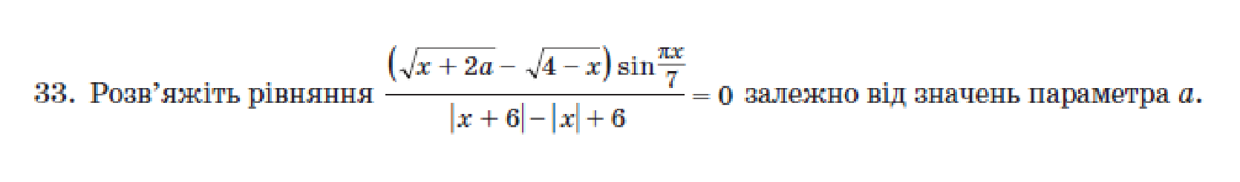

Розв’язування

Знайдемо область допустимих значень змінної – х.  Розв’яжемо рівняння.

Отже умова буде виконуватися при , так як при цих значеннях невідомого відповідне рівняння не має коренів. Значить

 .

Дріб дорівнює нулю, якщо чисельник дорівнює нулю , а знаменник не дорівнює. Знаходимо значення невідомого при яких чисельник рівний нулю

  . Значить:

 або ;

 або  де  ;

 або  

Перевіряємо знайдені значення на входження в ОДЗ.

1. ,

Отже при рівняння має корінь .

2.  ,Значення буде задовольняти нерівність тільки при Отже . Тоді 

Отже при рівняння має корінь 

3. Знайдемо значення параметра при якому знайдені корені рівні.



Отже при рівняння має корінь 

Для зручності при запису відповіді відкладемо знайдені значення коренів на координатній прямій а.

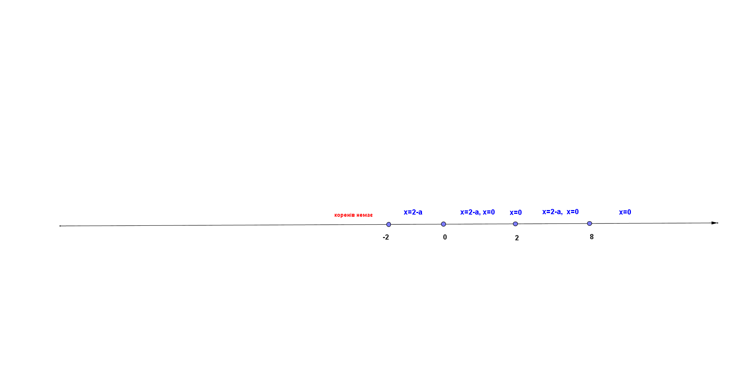

Відповідь. При  рівняння коренів немає,

при рівняння має один корінь ,

при  два корені  і ,

при один корінь